VC6工程设置

新建VC6工程后，将ODL_Publish复制到工程目录下
如下图：
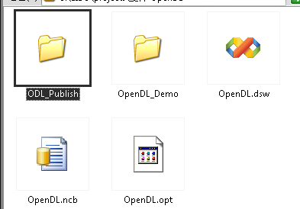
打开工程设置 Project → Settings…
如下图设置：
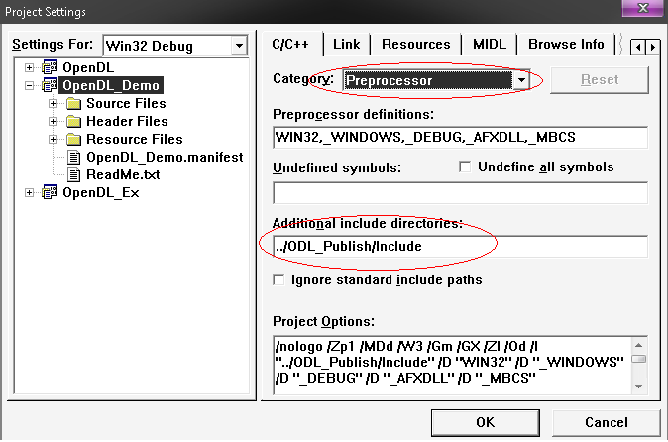
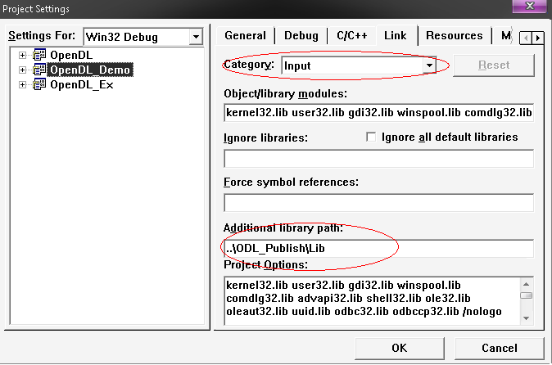

完成后打开 stdafx.h 头文件添加文件包含
#include "OpenDL.h"

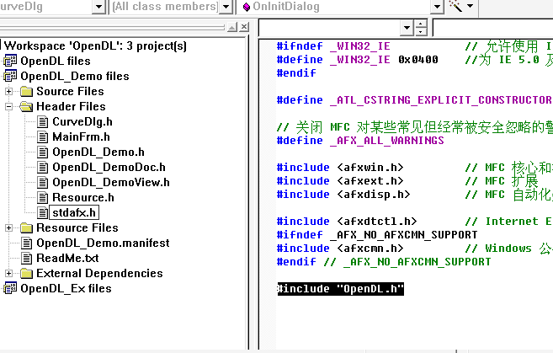

至此就可以添加相应的代码了。
- 创建视对象
- 为视添加画布对象
- 为画布对象添加图元对象
- 设置图元对象相关属性
- 为图元对象添加动态数据

